任务1.2：建立第一个网页
教学目标：
- 掌握HTML语法规范
- 了解HTML文档的基本结构
- 掌握文本控制标记

操作步骤：
- 打开上个任务中的关于我们页面，使用记事本建立HTML基本结构：
<!doctype html>
<html>
<head>
<!—设置字符编码、标题等 -->
</head>
<body>
<!—设置显示在浏览器中的内容-->
</body>
</html>
- 在<head></head>之间设置标题：
<title>腾科IT教育官网</title>
- 在<body></body>之间设置显示在浏览器中的内容，完成如下图所示效果：
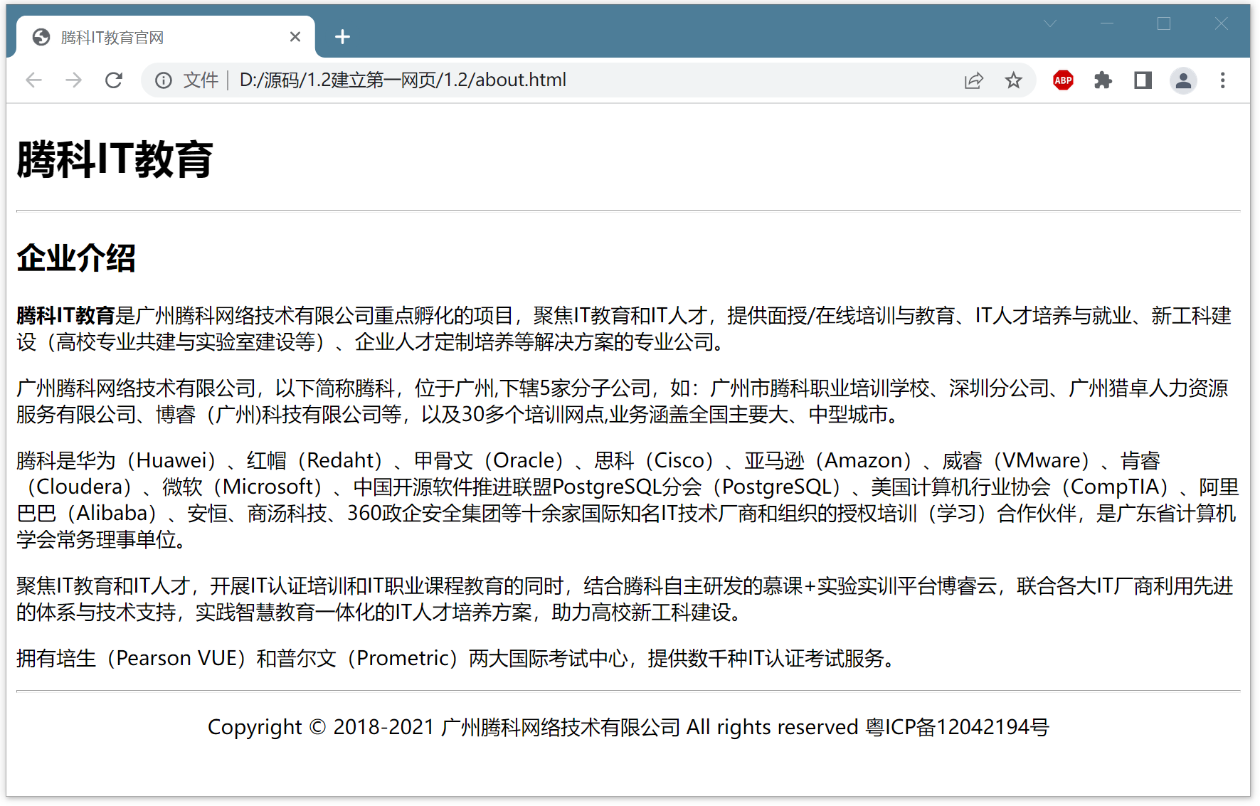
1）设置标题
<h1>腾科IT教育</h2>
<h2>企业介绍</h2>
2）设置水平线<hr>
3）划分段落
4）设置第一段中的文字“腾科IT教育”加粗显示
5）设置页脚版权，并居中对齐

